BAŞİSKELE BELEDİYE BAŞKANLIĞINA
(Yapı Kontrol Müdürlüğü)

Başiskele ilçesi, …………. Mahallesi, ………………..pafta, …………..ada, ………..parsel üzerinde, ………….yibf numaralı……./……/……… tarih ve…………./……….sayılı yapı ruhsatlı yapının % ……. Seviye talebinde bulunmaktayım.
Gereğini bilgilerinize arz ederim. ……/…../2022

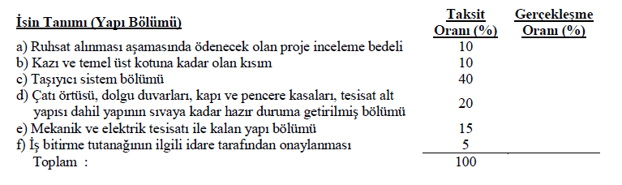

Adı Soyadı
İmza

Ekler:
- Temel vizeli ruhsat fotokopisi
- Mimari proje
- Tespit krokisi

Tel:

